設施葡萄溫度管理與生育之探討
林嘉興 張林仁
台灣省台中區農業改良場
摘 要
本文探討利用簡易塑膠布室及加溫方式克服低溫，以生產高品質早春葡萄之可行性。74～76年度之試驗結果顯示，只搭設塑膠布室無法解決因低溫引起之葉片黃化，進而導致花穗萎或花穗過小等問題。而且，省產塑膠布會造成結露及日照量不足情形，而且日間溫度過高及夜間溫度過低之變化過大，引起果粒過小，致使產量不足正常產期之一半。其原因為目前採用葡萄冬果延後之設施栽培方式，氣溫自高溫逐漸下降，違反了樹體自然生理條件。而非外國順應植株自發休眠結束後，才進行設施栽培。故必須改善溫室內之環境條件，使之符合葡萄生育需求，才能使果實正常發育。
溫室內之環境以溫度變化最大，日間室內溫度經常高於35℃以上，遇到寒流期間常降到0～5℃之葡萄生育臨界低溫之下，使新梢發育不良、葉片黃化，影響花蕾發育、授粉以及子房與胚珠的發育，導致著果率差或單為結果。在溫室內裝置通風設備、排氣或送風可使室內溫濕度下降，但仍很難改善結露現象，且室內送風量大使葉片蒸散量增多，氣體交換量增大，抑制新梢生育並使葉片變小。通風量小時溫濕度仍高，導致嚴重的灰黴病、露菌病、白粉病、銹病。此外，塑膠布室內日照不足，降低了光合成速率，碳水化合物的蓄積減少，使結果枝之葉片無法達到適當的生育基準，果實生育後期又遇到寒流，使基部葉片黃化及提早落葉，導致成熟期果粒小、產量低。
經3年試驗結果得知，本省的葡萄設施栽培，在12月到2月間若不加溫，即使覆蓋塑膠布將仍遭遇到寒流之低溫危害，在各項資料未完善之前，必將遭受很多難題，尚待繼續加強研究。
前 言
近年來工商業發展迅速，帶動經濟繁榮，國民生活水準提高，消費習慣逐漸著重於蔬菜及水果等健康食物的攝取，糧食消費量逐年降低，因此農業生產結構由過去生產糧食作物轉向園藝作物。在溫帶或寒帶的歐美及日本等國家，採用各項設施來改善作物生產環境，以克服天然環境障礙並可充分利用土地。應用設施栽培園藝作物，具有調節產期及市場功能，並可適當地控制產量及品質，達到提高品質與產品多樣化的效果。台灣地狹人稠，耕地面積有限，農業經營技術漸趨密集化，應用設施栽培園藝作物，實為今後發展精緻農業，提高農民所得的有利途徑之一。
本省設施葡萄栽培是從民國61年開始，為提早葡萄產期，在農林廳施用山股長與台灣聚合加工實驗所合作計劃下，選擇以垣籬式密植栽培的葡萄園，在元月間將塑膠布覆蓋於水平棚架上，使葡葡提早於5月末至6月間收穫。此後，因第一次石油危機覆蓋材料高漲，設施成
本增加，且當時葡萄管理技術稍差，應用設施栽培之葡萄品質沒有比露地栽培顯著提高，售價無法隨成本提高，因此葡萄覆蓋栽培在民國64年告一段落。
此後，葡萄之產期調節技術普遍被農民採行應用，唯每年3～5月間因氣溫過低，露天栽培無法達到經濟生產鮮果供應市場之目標。為期能週年生產鮮果，並配合日本市場需求時段，以開拓國外市場，農林廳於74年度增列早春葡萄試作計劃，分別於溪湖鎮、新社鄉及東勢合作農場等共選設6處示範園，輔導果農搭設防寒塑膠布溫室。其中2處為冬果延後之栽培方式，由於此種方式之葡萄初期生育遇到高溫期，生育中後期轉入低溫期，國外尚無此種栽培模式，因此可供參考之文獻資料甚為缺乏。此外，搭設之簡易溫室為了節省成本，尚未裝設加溫及換氣等設備，在覆蓋塑膠布後室內通氣不良、濕度高，塑膠布結露情形嚴重、日照不足，葉片無法轉綠、新梢生育不良，引起嚴重落花及單為結果。果實生育中後期發生嚴重灰黴病、白粉病、露菌病及銹病，且冬季期間遇到多次的寒流，因氣溫過低而阻礙果實生長，成熟期果粒小。其間並遇到較強勁的寒流，使果穗軟化或落粒，因而失去商品價值，導致74/75年度之早春葡萄之生產全部失敗。
台灣之葡萄設施栽培，在秋冬季至晚春期間，實際上只要能夠忍受幾次寒流過境期間的低溫，大部分栽培期間必須注意防範中午前後室內溫度過高所引起的高溫障礙，除溫室結構之外，不必像溫帶地區之溫室有保溫、加溫、通氣窗、通風及噴露灌溉等附屬設備，並注意高溫或低溫的調節管理，即可使葡萄正常生長。目前的8公頃採用鍍鋅鐵管骨架之塑膠布簡易溫室，為降低造價及減少勞力，並未考慮溫室大小及高低對結構性、抗風性、保溫性及實用性等設置條件，除溫室本身之外又無其他附屬裝置，日間溫度經常超過生育適溫，寒流期間室內無法維持必要的生育臨界低溫，使葉片及果實遭受嚴重霜害，造成過去幾年設施葡萄的失敗。本文僅就3年來設施栽培與溫度有關之問題提出檢討，希望今後能有更多的學者專家提供寶貴意見，俾使設施葡萄能達到經濟栽培之目標。
材料與方法
本試驗以巨峰葡萄（Vitis vinifera L. x V. labrusca L.）為材料，以水平棚架整枝。台中縣新社鄉選定2處試驗園，謝園為9年生葡萄園0.13公頃採用單面屋頂雙棟式結構，張園為6年生葡萄園0.27公頃採用等邊屋頂式結構。彰化縣溪湖鎮設3處試驗園，均為連棟單面屋頂式結構，無加溫及通風設備。使用的簡易溫室覆蓋材料，溪湖鎮試驗園為0.15mm之PVC塑膠布，新社鄉試驗園為0.15 mm之PE塑膠布。
在民國74年至76年的試驗中，觀察調整秋季修剪時間並覆蓋塑膠布以生產春果的可能性，並記錄植株生長過程中性狀的變化、產量及品質、與環境因素的變化等。修剪及覆蓋塑膠布的時間如表1。
76年度之試驗，新社謝園於75年10月2日修剪，11月下旬覆蓋。於11月20日裝設日本Ennetu GLD-600型溫風暖房機，有效發熱量為150,000 kcal/h，重油消耗量為19 l/h，從開花期（11月25日）開始加溫，至成熟期氣溫上升後停止加溫。溫度記錄以日本SEKONIC SA-180 P溫度自動記錄器記錄，開花期裝設6個測點於不同位置之棚架面上，便於調整加溫機送風口使室內溫度平均。硬核期之後棚架面上減少3個測點，將之改為室外氣溫，室外地溫及室內地溫，地溫埋設於葡萄有效根層（細根附近）在25～30 cm間。觀察加溫與無加溫之溫度變化，及對葡萄生長過程各階段生育及成熟期之影響。
表1 巨峰葡萄簡易設施調節產期之修剪及覆蓋塑膠布時間表
 |  |  | 1984 | 1985 | 1986
台中縣 | 謝 園 | 修 剪 | 11月上旬 | 9月下旬 | 10月下旬
新社鄉 |  | 覆 蓋 | 11月下旬 | 11月上旬 | 11月下旬
 | 張 園 | 修 剪 | 11月中旬 | 9月下旬 | 9月中旬
 |  | 覆 蓋 | 11月下旬 | 11月上旬 | 10月下旬
彰化縣 | 王 園 | 修 剪 | 10月下旬 | 10月上旬
溪湖鎮 |  | 覆 蓋 | 11月下旬 | 12月上旬
 | 李 園 | 修 剪 | 12月上旬 | 12月下旬 | 12月下旬
 |  | 覆 蓋 | 12月下旬 | 12月中旬 | 12月下旬
 | 莊 園 | 修 剪 | 11月上旬 | 10月上旬
 |  | 覆 蓋 | 11月下旬 | 12月中旬

結果與討論
巨峰葡萄在溫室內栽培，若有加溫設備，即使在日本也只能提早到5月間收穫^{(5,6,19)}，利用本省自然環境條件，將冬果延後或夏果提早生產，使產期調節到3～5月間供果⁽¹⁾有其可能性。目前試驗結果，以冬果延後之加溫施設栽培較為可行。但採用冬果延後方式氣溫自高溫逐漸下降，違反樹體自然生理條件，與國外順應自發休眠結束後，才進行設施栽培^{(5,6,10,19)}，其環境與樹體生理因素完全不同。經探討其主要關鍵在於修剪後即進入葡萄休眠最深的時期⁽²⁾，雖然利用藥劑打破休眠可以使萌芽整齊及提早萌芽，但根部受地溫限制，吸收能力低，使地上部發育不良，葉片無法轉綠，開花期養分不足，又遇低溫等不適環境，影響花蕾發育、授粉以及子房與胚珠的發育，導致著果率差或單為結果^{(5,6,20)}，果實肥大期間溫室內通氣不良，塑膠布結露嚴重，透光度減少、日照不足，導致光合作用能力低。在溫室裝設通風設備，排氣或送風可使溫室內之濕度下降5～18%，仍很難改善結露，且室內送風速度3～5 m/s時即會抑制新梢生育，葉片變小⁽²²⁾，經常送風使葉片蒸散量增多，氣孔二氧化碳交換量加大，使孔邊細胞肥厚化。溫室通風不良則濕度過高，不但會發生嚴重的灰黴病、露菌病、白粉病、銹病，又會引起塑膠布結露，光照不足，降低光合成速率⁽⁵⁾，碳水化合物的蓄積減少，使結果枝之葉片無法達到適當的生育狀況之內。雖然在修剪前即施用有機肥，並調整生育期的施肥，仍無法改善葉色不足，加上果實生育後期的低溫，使基部葉片黃化及提早落葉，導致成熟期果粒小、產量低。總體而論，果實品質及產量受整個生育過程之低溫影響而下降。
一、設施葡萄栽培概況
(一)74年度設施葡萄栽培概況
延遲冬果之修剪時間於10月，而於翌年3～4月收穫，或提前夏果之修剪時間於12月，而於翌年5～6月收穫等二種方式，皆為預定在3～5月間收穫的可能方式，但均需配合覆蓋塑膠
布。1984年的試驗於11月下旬完成覆蓋，修剪後至收穫期之過程及產量示如圖1，對照區的產量如預期，但試驗區之產量極低或無。推究原因，冬果延後修剪部分，一方面由於覆蓋後溫室內通氣不良，塑膠布結露情形嚴重，且濕度高、日照不足、葉片無法轉綠，引起嚴重落花及單為結果，雖然以抽風排氣（新社）及電照處理（溪湖），仍無法解決上述問題。另一方面由於後期日照不足，致果粒小且發生嚴重露菌病、白粉病、灰黴病及銹病，除新社鄉謝園每10公畝產量123公斤外，其餘各園均無收穫。夏果提早修剪部分（溪湖李園），開花前也因濕度高、日照不足，花穗發生嚴重的灰黴病，花穗數減少而影響產量，結果期的溫度較冬果延後修剪者為高，於5月初採收，每10公畝產量270公斤，僅為對照區之15%。
(二)75年度設施葡萄栽培概況
新社鄉二處試驗園提早於9月下旬修剪，修剪至收穫過程及產量如圖2。於11月上旬開花後覆蓋塑膠布，如此雖可避免開花前日照不足、濕度過高及結露情形，使枝條及葉片生長均正常，但因開花時遇低溫、授粉差、著果少，且覆蓋後幼果肥大期遇連續寒流及降霜，附近露天栽培之葡萄葉片受嚴重傷害，溫室內之葉片雖能維持，唯因尚未有完善的加溫設備、溫度過低、濕度過高、塑膠布結露情形嚴重，致後期葉片黃化，影響果粒肥大與果實品質。於3月中旬採收，每10公畝產量分別為289公斤及152公斤，未達對照區產量的20%。溪湖鎮二處10月10日修剪，12月上、中旬覆蓋，然因一方面覆蓋過遲而遭受霜害，另一方面塑膠布覆蓋不完善，受東北季風吹襲而翻起，致全無收穫。溪湖鎮另一處（李園）係夏果提前修剪，於12月10日覆蓋塑膠布，12月22日修剪，溫室內枝條及葉片生長良好，結果情形也較去年為佳。於5月底採收，每10公畝產量800公斤，為對照區產量的37%，產量雖仍偏低，但因價格好（150元/公斤）為對照區之6～7倍，致收益較對照區為佳，為試作生產早春葡萄唯一成功之園。該園面積為20公畝，產量計1600公斤，其中400公斤由農友與農會總幹事親自送往日本供品嚐，反應良好，1100公斤透過貿易商出口，其餘100公斤供內銷。
(三)76年度設施葡萄栽培概況
根據以往2年的試驗，似乎冬季低溫期間只覆蓋塑膠布尚不足以禦寒。因此於1986年的試驗中，新社鄉謝園的10月中旬修剪，11月上旬覆蓋塑膠布後，11月25日（接近開花末期）開始以重油間接加熱方式加溫，維持夜溫在13℃以上，著果後夜溫維持在10℃以上，如此稍有利於果實發育。1987年3月18日收穫時，果實雖仍較正期果（約11g/粒）小，但每10公畝產量已達到800公斤，略有經濟價值。其餘試驗園產量很低，新社鄉張園每10公畝的產量只有450公斤（圖3）。
二、設施葡萄溫度管理與生育
經3年的試驗得知，在12～2月間的葡萄設施即使覆蓋塑膠布，若不加溫，果實產量無法達到原來之一半，且本省葡萄栽培形態及產期調節時間與外國不同，在各項試驗未得到改善的對策之前，若冒然進行設施栽培，必將遭受到很多難題。為改進目前設施葡萄冬果延後栽培之瓶頸，經與有關專家討論結果，必須從修剪到成熟期之溫度管理著手，茲76年度各生育期溫度與生育情形提出檢討，並期望各專家能提供更多的寶貴意見，共謀台灣設施葡萄之發展。
(一)葡萄休眠溫度與修剪時期
葡萄芽體的休眠，內及其同仁^{(13,14,15,16,17)}將其分為導入期、最深期及覺醒期。新梢木質化開始時導入休眠，在10月上旬至11月上旬為休眠最深期，11月中旬以後為覺醒期。此為生理休眠（organic dormancy）現象，又稱為自發性休眠（spontaneous dormancy）⁽³⁾。芽體開始覺醒時，因受到外界氣候因素及低溫之影響，使芽體保持靜止狀態繼續休眠，此期間為環
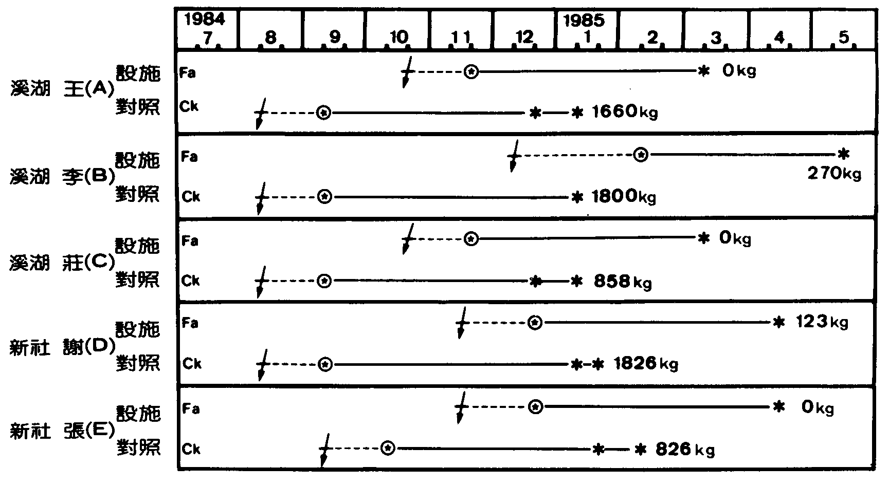
圖1 1984年設施與對照區之巨峰葡萄修剪至採收期流程及產量之比較
註：1. 為修剪時期，為開花期，*為收穫期。
2.數字表示為10公畝產量。
3.冬果延遲修剪之產期及產量與冬果比較，夏果提早修剪則與夏果比較。
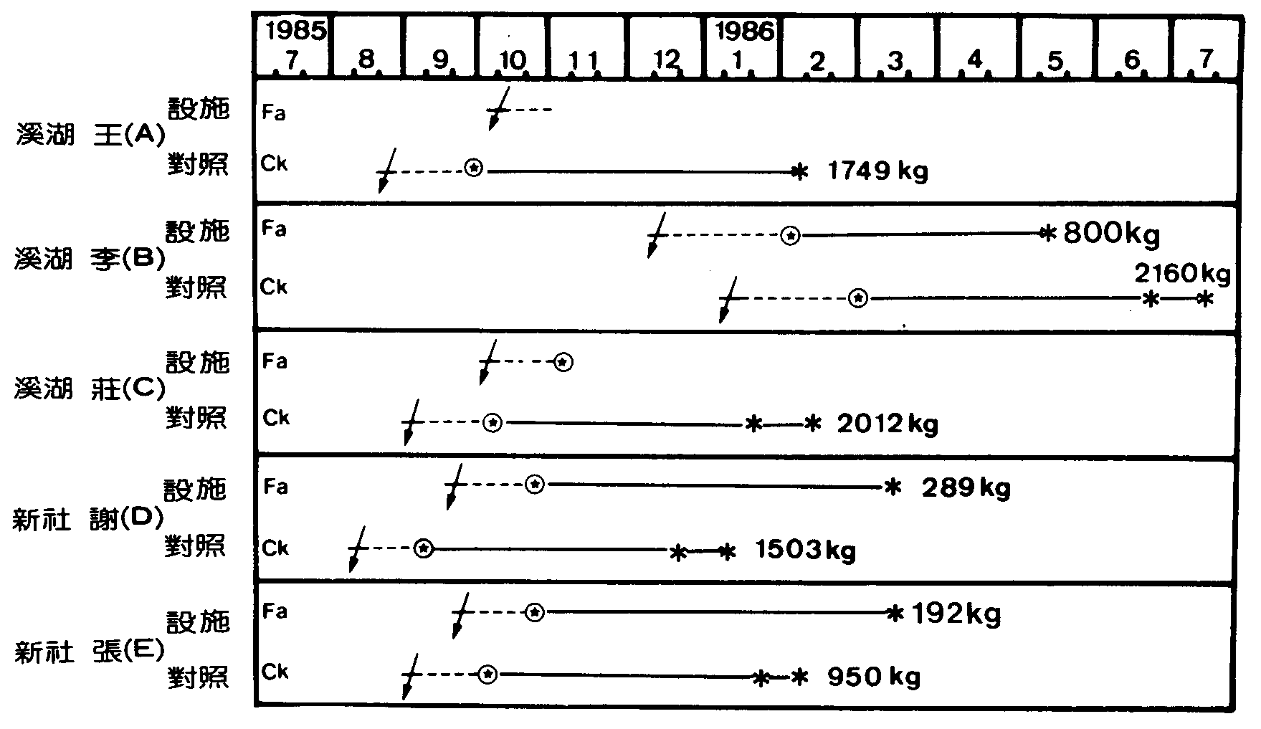
圖2 1985年設施與對照區之巨峰葡萄修剪至採收期流程及產量之比較
註：1. 為修剪時期，為開花期，*為收穫期。
2.數字表示為10公畝產量。
3.冬果延遲修剪之產期及產量與冬果比較，夏果提早修剪則與夏果比較。
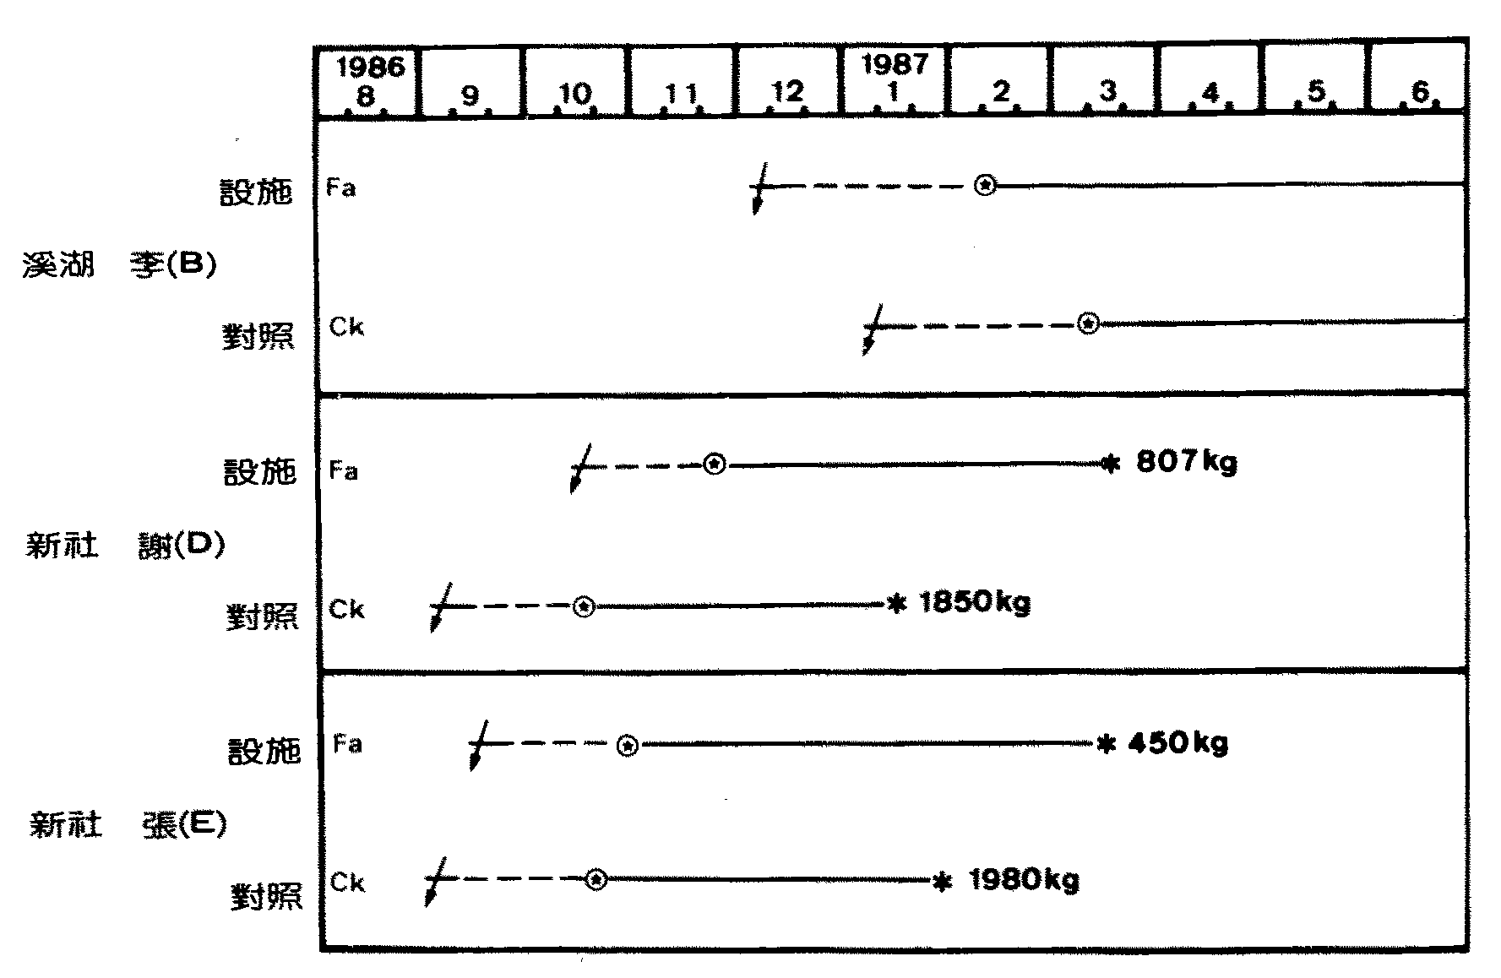
圖3 1986年設施與對照區之巨峰葡萄修剪至採收期流程及產量之比較
註：1. 為修剪時期，為開花期，*為收穫期。
2.數字表示為10公畝產量。
3.冬果延遲修剪之產期及產量與冬果比較，夏果提早修剪則與夏果比較。

境抑制休眠（enforced dormancy），又稱為他發休眠期（dormant period）⁽³⁾。葡萄在他發休眠期至開始生長之前，必需要有7.2℃以下低溫，一般品種必須經過1000～1200小時，才能打破自發休眠⁽³⁾，但有些品種需要更長的時數⁽²⁾。溫帶地區大都順應自然的氣候並選擇適當的品種栽培，以自然低溫刺激打破芽體自發性休眠^{(14,16)}，但亞熱帶氣候的台灣，夏季高溫多濕，且採用1年多收栽培，不但使休眠深淺變化不規則⁽²⁾，冬季低溫（7.2℃以下）時數不足，無法滿足低溫需求，以致翌春萌芽不整齊，先後常達1個月以上，造成管理上的困擾。在溫帶地區1年一收的栽培，若遇到暖冬季節會發生休眠病⁽³⁾，何況台灣冬季低溫時數更短，因此需依賴催芽劑來取代低溫打破休眠⁽¹⁾，才能正常萌芽生長。
設施栽培修剪時期一般冬果之後或將夏果修剪時間提前，正逢葡萄芽體休眠期⁽²⁾，使修剪後發生萌芽不整齊、新梢生長不良、枝條纖細、花穗小、樹勢易衰弱等問題⁽⁵⁾。在74年度，王、張、謝、張園未考慮休眠深度之影響，冒然在10～11月修剪，即發生上述問題。日本巨峰葡萄之超早修剪及覆蓋塑膠布在自發休眠結束後開始^{(3,5,9,15)}，但早期加溫園必須選樹勢強，剪短並保留較多的充實結果母枝，再利用加溫及催芽打破休眠，使新梢發育整齊。但是提早促成栽培之園所需萌芽日數較長、花穗較小，較晚覆蓋者萌芽時間較短、花穗較大^{(5,6,21)}；為了設施栽培的安定，日本一般在覺醒期之後（1月中旬）才進行促成栽培的較多^{(6,20)}。本省受到氣候型態及市場需求時期之影響，且必須考慮休眠深度之問題，故修剪時期最好避開休眠最深時期，以9月下旬至10月上旬（冬果延後）或12月中、下旬（夏果提前）為最適當。
(二)應用藥劑打破休眠及促進萌芽之溫度
葡萄修剪後應隨即以催芽劑處理，可縮短萌芽期並與促進萌芽整齊，便於新梢生長後的生育管理。目前使用於葡萄的催芽劑有2—氯乙醇溶液、氰氨基化鈣浸出液加merit液肥及氰氨（氰滿素）水溶液等，這些藥劑應用於設施葡萄均具有促進萌芽的效果。
除了以藥劑處理打破休眠之外，崛內（1977）⁽¹⁵⁾指出，亦可利用暖房機在加溫開始當日，將夜溫急升到23℃以上連續2天，之後以漸降法維持夜溫在10℃以上，可使溫室葡萄之萌芽日數縮短10天。Sakuma及Mikio（1978）⁽²²⁾在溫室覆蓋後加溫始期以高溫（30℃）及高濕（80～100%）處理24～48小時，並使用氰氨基化鈣加merit催芽，可提高超早設施栽培（12月8日～1月20日）之萌芽率。葡萄自加溫開始至萌芽所需要的日數，依不同栽培模式而異，奧田（1985）⁽¹⁸⁾以15℃為處理溫度，在12月25日加溫需要62天才萌芽，2月5日加溫需35天，3月16日只需要18天。12月25日雖已進入葡萄休眠覺醒期，但由於所需低溫時數不足，芽體還在休眠狀態，萌芽困難，必需增長加溫時間，隨著休眠覺醒結束而縮短日數，故超早設施栽培，需付出較高的燃料費，不合經濟原則。
葡萄萌芽期生育之最低有效臨界溫度因品種而異，巨峰為7.5℃、德接威為5.0℃，但在設施栽培上，生育之最低有效溫度臨界點為10℃^{(19,20)}。休眠覺醒之後，催芽的適當日夜平均溫度在20℃左右，尤其在日間30℃、夜間10℃的溫度範圍內萌芽率最佳⁽²⁰⁾。萌芽期之溫度在10℃以下時，會降低暖房機加溫效率，並且會延長萌芽日數；無加溫設施在寒流期間溫度低於5℃時，將使萌芽延遲，萌芽率也隨低溫期之長短而降低⁽¹⁹⁾。目前本省冬果延後栽培之修剪期在9月下旬至10月中旬之間，萌芽期還在高溫季節，並無低溫的問題。而夏果提早栽培在12月中下旬修剪，與日本超早型設施栽培模式相同，萌芽期前後常遇到寒流，溫度經常低於10℃以下，應可參考上述溫度管理方式，以免影響萌芽及初期之生育。
(三)促進新梢帶花率及花穗發育之溫度
萌芽至展葉期若日夜溫度過高，結果母枝容易形成頂芽生長優勢，新梢末端生長梢強、帶花率高、花穗較大，基部則生長較弱、花穗小且萎縮較嚴重。尤其在夏果提早產期之設施園最為明顯，花穗末端萎縮，到開花期無法發育，花粒數因而減少，結果後之穗形短小。故應注意室內的溫度變化，中午前後溫度上升超過30～35℃時，應啟動換氣扇通風或打開周圍塑膠布，使空氣產生對流，降低室內溫度。
葡萄展葉後，溫度高低影響到開花期所需日數的長短，溫室溫度設定稍高時可縮短日數。據奧田（1985）⁽²⁰⁾調查結果，萌芽後溫度控制在20℃、25℃或30℃時，到開花期所需之日數分別為35.5日、22.5日及19.8日；溫度愈低生育日數愈長，隨溫升高而縮短生育期，但生育日數短之高溫處理區有花穗發育不良或末端萎縮現象，其適當的溫度以25℃為佳。本省冬季修剪後，萌芽至開花需要30～45天；夏季修剪後正值高溫期，所需日數較短，平均約22～28天。冬季修剪之夏果花穗較長，成熟期之穗形大；夏季修剪之冬果常見花穗末端萎縮或花穗短小現象，必需以使用勃激素（gibberellin）或細胞分裂素（cytokinin）處理才能使花穗伸長，否則結果後果穗短小致使產量減少。設施栽培期間為本省氣候最不利於葡萄生長之時期，室內溫度控制若稍疏忽，花穗末端萎縮現象更嚴重，為導致74及75年度產量偏低原因之一，故於開花剪宜注意溫室覆蓋效果與花穗生育反應，以免造成產量過低之損失。
(四)開花著果期之溫度
葡萄開花前後之溫度對結果率及單為結果(無子果)之形成有密切關係。恒屋（1980）⁽¹²⁾指出開花期氣溫在20℃左右對巨峰葡萄授粉後之稔性最佳。奧田（1985）⁽²⁰⁾亦指出加溫後至開花期間室內在30℃以上時，葡萄開花數減少、花器發育不全、結實不良。谷口（1985）⁽¹⁰⁾
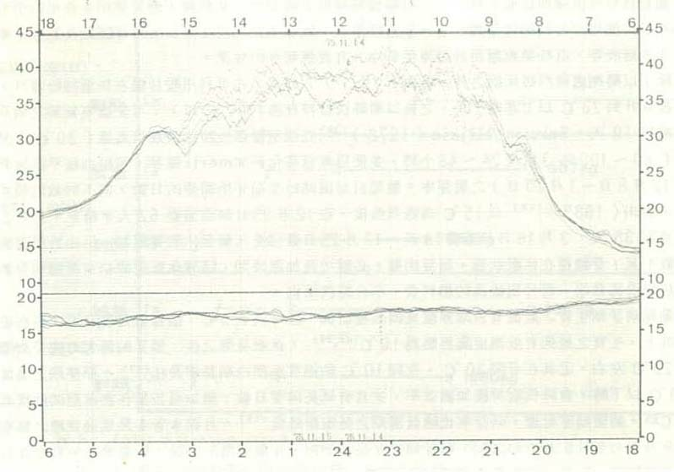
圖4
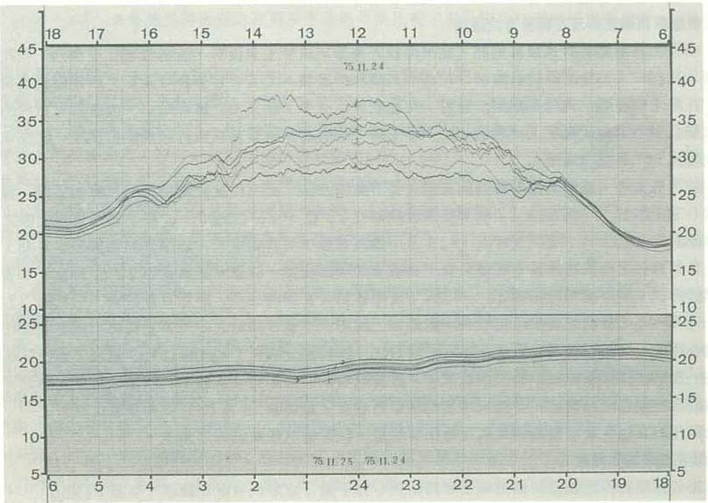
圖5
指出，加溫之設施在開花期至著果後，6～16時（日期）之適宜溫度為25～28℃。岡本⁽¹⁹⁾以15℃～30℃各不同溫度處理，發現巨峰葡萄開花期之溫度愈高結實率也愈高，但夜溫低會使無籽果比例提高，溫室設定無日夜溫差者；著果率較有日夜溫差為低。奧田（1985）⁽²⁰⁾探討不同日夜溫差對巨峰葡萄結果的影響，以20℃無日夜溫差者結果率最低，日溫30℃、夜溫10℃之處理有核果比例最高，日溫25℃、夜溫15℃者有核果差異不大。該氏又以15℃為固定夜溫，施以不同日溫處理，日間溫度以25℃及30℃著果率最高，低於20℃或超過35℃著果率較低；尤其小粒品種在日溫35℃時夜溫必需高於15℃，並需要有10℃以上的日夜溫差，才有利於巨峰葡萄的著果。
75年之新社鄉謝園於10月下旬修剪，鑑於過去2年失敗之經驗，並為避免葡萄初期生育受到溫室微氣候的影響，延後於開花前（11月14日）覆蓋塑膠布。覆蓋初期經常為晴時多雲的天氣，日照充足時溫度高，雲量多時溫度下降，室溫變化起伏不定，棚架面上不同位置之溫度差異很大（圖4）。東南邊之溫度高達42℃，而西南受風則為36℃，測點差距僅有8公尺其溫度差即高達6℃。東北及西北有防風林遮蔽，風力較低，溫度差異小。入夜之後平均溫度在16～19℃之間，各測點之溫度差異小。盛花期（11月25日）正逢第一道寒流波，白天溫度在27～34℃之間，入夜後溫度下降，西北側降至13℃，東南側為16℃（圖5）。為避免溫度繼續下降而影響授粉，夜間以熱風式暖房機加溫（圖6），將溫度設定於15℃，以維持葡萄授粉之適溫條件。無加溫之張園日間平均溫度高於30℃，夜間溫度則低於10℃，雖然不影響著果率，但果實肥大後期之穗重及粒重則顯著降低。故於上午室溫上升至25℃以上時，將側邊及通風口打開換氣以降低室內溫度；中午前後溫度持續上升時，室內濕度迅速下降，在棚架下噴水並利用加溫機送風或抽風機排氣，以免溫度繼續升高，並可調節室內二氧化碳含量，以免影響光合作用。
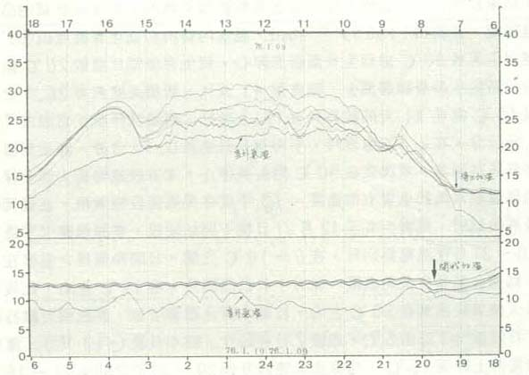
圖6
(五)幼果期之溫度
幼果期促進細胞分裂及細胞擴大之適溫，以日間25℃夜間15℃，而日夜間溫差為10℃為最佳⁽¹⁹⁾。尤其在日出後溫度20～25℃時光合成之能力最高，枝條在25℃時生長量最高，超過
38℃以上或15℃以下光合作用能力低，並使生育減退⁽¹⁹⁾。設施栽培各生育階段之溫度必須調整在適當的生育範圍之內，以免阻礙果實生長，並可達到產期調節之目的。將室溫設定於25～30℃以提高日積溫度，可縮短果實生育日數；若需將產期延後，將日間溫度維持在20～25℃即可⁽²⁰⁾。近年日本為節省能源，將日間溫度設定於25～28℃，夜間採用逐漸降溫法，在16～18時為21℃，18～22時為20℃，22～1時或22～3時為18℃，1時以後為14℃或3時以後11℃等，在不影響果實生長及枝葉生育之條件下，達到節省之目標，目前日本之設施葡萄農已經普遍應用^{(5,19,20)}，該項技術值得引進本省。
本省葡萄簡易設施目前尚無換氣裝置，僅以人力在白天溫度上升後將溫室周圍塑膠布掀開換氣，但半屋頂式溫室棚面葉片附近之溫度仍高達30～33℃（圖7）。隧道式溫室棚面上之空氣對流效應較棚下低，容易形成高溫化^{(8,11)}，雖然將溫室周圍掀開換氣，對棚面上方的降溫效果仍差。故一般隧道式或等邊屋頂式溫室必需設置天窗或通風扇等換氣裝置，利用熱氣上升之浮力將熱空氣排出室外，並吸入外界空氣使生對流，減少葡萄棚面上至屋頂間因形成積熱而致溫度過高，影響果實生長及引起高溫障礙⁽¹⁸⁾。
75年12月9日起，在幼果期遇到第二次寒流過境，室外夜溫降至3℃，新社鄉謝園以暖房機在室溫降至12℃（19時）開始加溫，保持溫度在15℃左右。10日白天室外溫度為21～25℃，周圍塑膠布及氣窗掀開後棚面溫度仍高達30～33℃，入夜之後又下到4～6℃。11日之溫度變化與前相同，共持續3天寒流（圖8）。此後一直到12月23日，夜間溫度都在10℃以下。葡萄幼果期經過兩次的寒流之後，使用暖房機加溫維持夜間溫度在15℃以上者並未發現異常現象，但無加溫之設施園部分結果枝基部葉片開始黃化，結果枝末端生長停止，而果粒的生長直至硬核期並無異常現象。
(六)硬核期至軟化期之溫度
葡萄生長至硬核期果粒生長日趨緩慢，結果枝則進入生長第二高峰期，此期間溫度過低枝條末端停心較早，結果枝無法生長達到生育所需之葉數影響果實的生長及成熟期的品質，溫度過高時容易發生高溫障礙。據奧田（1985）⁽²⁰⁾指出，溫室內新梢初期生育溫度以25℃及30℃之生長量最高，經40天後30℃處理生長漸緩而停心，到生育後期反而較20℃處理差。當溫度設定12.5℃時，新梢生長量顯著減少，經處理41天後，新梢長度只有26.1公分，約為正常生長量之3/4。以10℃處理41天的枝長只有17.5公分，將植株移至正常溫度7天後迅速生長其枝長達到28.9公分。在7.5℃處理時，平均每日只生長0.15公分，與正常溫度每日生長2.51公分之差異甚為顯著。當溫度在50℃則生長停止。本省設施葡萄大部分採用無加溫栽培，遇到寒流期間氣溫經常低於生育有效度。75年度冬果延後設施栽培，在葡萄硬核期正逢寒流波發生頻度最高的期間，果實生長至12月27日種子開始硬核，夜間溫度又下降至4～5℃，連續2天，29日～31日夜溫略為回升，在6～10℃之間。日間換氣後之室溫在23～28℃（10～14時），為適合葡萄生長的溫度。元月1日夜溫回升，在12℃左右，此後一星期夜溫在10℃以上，白天換氣後溫度在30℃左右，枝條木質化顯著增加，葉色尚可維持前段時期之生育狀況。1月8日氣溫又下降至5℃，連續2日後回升。經4日後（13日），溫度下降至0℃以下，清晨7時室外上升至15℃，室溫也快速回升到20～30℃之間。14～16日夜溫為3～6℃，17～22日為6～8℃，經2天夜略升至10℃左右，25日夜間又下降至5℃，至17日，白天經換氣後之室溫為7～25℃，夜間溫度又下降至2℃。28日中午之氣溫已經上升至23～26℃，溫室換氣後室內外溫差小，夜間溫度在8～11℃之間。
經過元月份連續多次的寒流及低溫，無加溫設施葡萄果實生長呈停滯狀況，結果枝基部葉片3～8枚已經有部分黃化脫落，枝條木質化量減少，在此種情況下將影響養分的累積及果實後期的生長。暖房機加溫設施葡萄園在這段低溫期室內溫度維持在12℃以上，日間室溫超
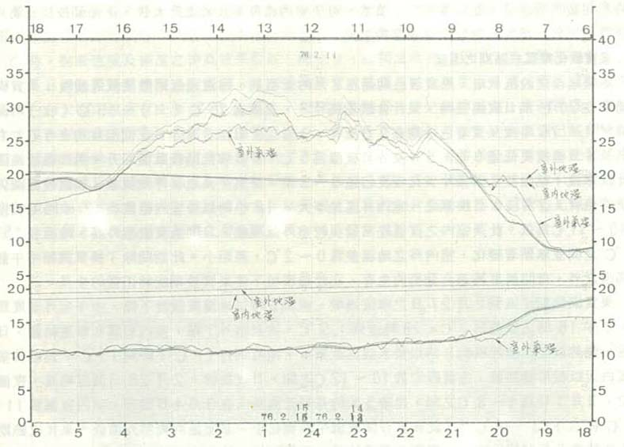
圖7
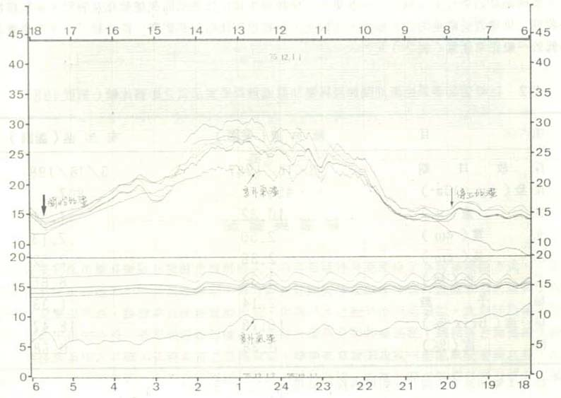
圖8
過3℃以上時利用暖房機送風，並以灌溉設施噴水，可使室內溫度不致於上升太快，使葡萄枝條及葉片生育正常，與無加溫設施栽培園有顯著的差異。
(七)果實軟化期至成熟期之溫度
冬果延後之設施栽培，果實著色期還在2月的低溫期，室溫過低則酸度減退緩慢；果實成熟期溫度在20℃無日夜溫差時，果汁含酸量高⁽¹⁹⁾，溫度在25℃（日）～15℃（夜）時品質最高⁽²⁰⁾。76年度果實著色始期在2月上旬，1月29日至2月3日夜間溫度均在5℃左右，3日及4日溫度更低達0℃，5日及6日夜溫為5℃，7日寒流過後氣溫回升。無加溫設施園經過此次寒流，結果枝基部葉片黃化程度已達5～8葉，果實生長也呈停滯現象，加溫設施園仍保持正常生育，2月10日換氣之後室內外溫差不大，18小時以後室內溫度在12～15℃較室外之15～17℃為氐。此後室內之夜溫經常發現較室外低現象，日間溫度較室外高，地溫在15～18℃之間並無顯著變化，室內外之地溫差為0～2℃，差距小。此期間除了換氣調節中午前後的高溫之外，夜間溫度甚適合葡萄的生育，在此種環境下使果實後期能夠正常的生長。
果實成熟期又遇到2月27日之寒流過境，清晨6時以後溫度緩慢下降，中午室外溫度為5℃，下午16時之氣溫為2℃，18時達到1.5℃。清晨室外下霜，室內塑膠布嚴重結露，日照不良，雖然以暖房機送風到9時以後水滴逐漸減少，地溫則自17℃下降到15℃。為維持室內溫度白天以暖房機加溫，室溫設定於10～12℃之間，日夜加溫。2月28日溫度略高，夜溫為3℃，3月1日為4～8℃之間，連續5天的長期低溫後，在3月4日回升，室內夜溫為11～12℃較室外13～14℃低，此後數日間夜溫平緩變化小，且室溫均較室外溫低。果實成熟期遇到此次晚霜及長期間的寒流，塑膠布嚴重結露、日照不足，葉片光合能力低，而影響果實後期的生長，使採收期之果粒較正常冬果小。無加溫設施園因受到此次的晚霜之害，葉片嚴重枯黃而落葉，到成熟期結果枝末端只有3～5葉片，使枝條木質化比例低而果穗軟化及脫粒，使已經接近採收期之果穗遭受嚴重的損失超過一半以上，果實也因此而受到影響，經分析76年度果實品質略低於一般正常產量（表2）。
表2 巨峰葡萄春果生產期間加溫與無加溫處理對果實品質之影響比較（新社1987）
項目 | 無加溫（張園） | 有加溫（謝園）
採收日期 | 3／16／1987 | 3／18／1987
產量（kg／10a） | 450 | 807
粒 重（g） | 10.32 | 7.51
果 寬（cm） | 2.50 | 2.13
果 長（cm） | 2.88 | 2.52
果 色（級） | 8.33 | 8.66
種子數 | 2.14 | 1.33
糖 度（Brix %） | 16.78 | 18.47
酸 度（%） | 0.38 | 0.68
註：1.無加溫（張園）之對照區採收期為1／16／1987。
2.有加溫（謝園）之對照區採收期為1／23／1987。
3.加溫期間自11／25／1986至3／12／1987止。
(八)溫度與著色及品質之關係
葡萄在高溫的條件下，果皮中之花青素形成不良，本省夏秋即有著色困難的現象，溫室葡萄為著提早產期而縮短成熟日數也會發生相同的情形。巨峰葡萄成熟期，白天溫度在36℃與夜間15℃時，對著色度及糖度之提高效果最好（圖9），夜間溫度高於29℃以上時花青素顯著降低^{(4,7)}。目前夏果提早處理之設施園，4～5月果實成熟期正好在溫度上升期，隧道式無通風設施溫室內白天棚面溫度常上升至40℃以上，已經達到葡萄生育之臨界高溫，夜間溫度也高居不下，非但會引起高溫障礙，也將影響果實之著色。故於3月中旬以後本省之寒流波已經結束時，應將塑膠布逐漸除去，當室內溫度無法控制在35℃以下時必須將塑膠布全部拆除，使葡萄生育後期緩慢的應露地環境，以免影響設施葡萄之外觀與品質。巨峰葡萄除了高溫會引起著色不良之外，並需配合著果量的調節、溫度升高後結果枝之生育控制、棚架上葉片適當的光照等，綜合各項管理技術才能提高溫室葡萄之著色與品質。
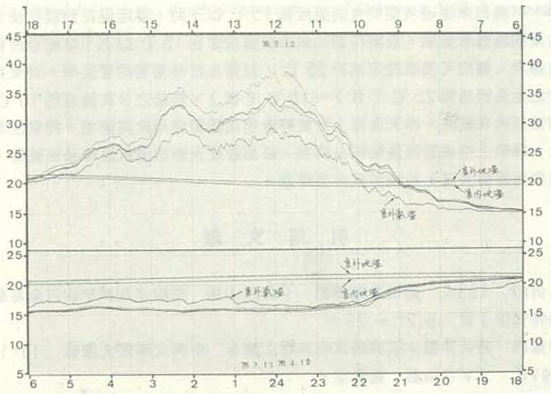
圖9
結論與建議
巨峰葡萄採用簡易塑膠布覆蓋之栽培模式，有冬果延後及夏果提早修剪等兩種方式。冬果延後者在修剪後正好進入生理休眠最深期，與外國在休眠覺醒期以後才進行設施栽培之生長環境完全不同。夏果提早者，修剪期在休眠覺醒初期，則與日本之超早型栽培類似，此期間為葡萄設施栽培管理最困難的時段，必須設置暖房機或溫室綜合環境自動控制裝置，調節適合葡萄的生長環境，以達經濟栽培之目標。目前本省之設施栽培，除新社鄉謝園設置一部溫風暖房機之外，其餘均無加溫及其他附屬設置，由於栽培環境與模式不同於外國，尚無有關試驗資料可供參考，導致以往設施葡萄的失敗。
過去認為葡萄只要搭設塑膠布棚，即足以禦寒達到保溫效果，然而葡萄樹體的強弱、修剪期間芽體休眠深度、催芽前後之地溫及室內溫濕度條件、新梢生長期之溫度對萌芽、花穗
大小、結果率、果實肥大及成熟期品質之影響，在在均與室內之溫度等環境因素有關。為改善上述有關問題，經3年來試驗之經驗，在搭設塑膠布棚之前必先考慮樹體生長勢之強弱程度，樹勢較弱或前期結果量高之園，應在夏秋季日照充足期間培養強化的結果樹型，方能進行設施栽培。此外，為減少枝條休眠不足而影響萌芽率情形，以應利用催芽劑處理取代低溫需求，促進溫室葡萄萌芽。
設施葡萄在塑膠布覆蓋完成後，應注意防範寒流期間之低溫，避免室內溫度下降至生育所需要的最低有效臨界溫度（巨峰為7.5℃），實際應用在設施葡萄之溫度為10℃。設置暖房機之溫室在覆蓋後，加溫始期可以利用30℃（日）～23℃（夜）之高溫處理，並以噴灌設備噴霧使室內保持80%以上之高濕處理24～48小時，並配合催芽處理，以促進超早設施栽培（夏果提前之春果）之萌芽期縮短10天。萌芽後至開花期間之溫度愈高生育日數愈短，隨溫度下降而增長生育日數，但室內溫度保持長時間的高溫將引起新梢徒長、花穗末端萎縮或發育不完全等不良現象，因此溫度以25℃較適當。
葡萄開花期前後之溫度會影響著果率及無子果之形成。開花期白天溫室內高溫雖然不影響巨峰的著果率，但遇到寒流過境期間夜間溫度低15℃以下時，會阻礙花粉發芽後之花粉管伸入，引起單為結果或降低著果率，故開花期必須將夜溫設定在15℃以上，並配合授粉過程10℃以上的日夜溫需求，將白天溫度設定高於25℃，以提高巨峰葡萄的著果率。幼果期促進細胞分裂及細胞擴大之生長適溫為25℃（日）～15℃（夜），最佳之日夜溫差為10℃。但本省簡易設施至目前當無換氣裝置，白天溫度上升後將溫室周圍塑膠布掀開換氣，棚架面葉片附近仍高達30℃以上，棚架上空氣對流量低容易積熱，必須設置天窗或通風扇等通氣裝置，以避免使葉片附近溫度過度而影響果實生長或形成高溫障礙。
引用文獻
1. 林嘉興、林信山 1984 葡萄產期調節 （林信山編 果樹產期調節研討會專集） 台中區農業改良特刊第1號 p.21～29。
2. 張明聰、楊耀祥 葡萄芽體休眠與碳水化合物之關係 中興大學興大園藝 10:11～18。
3. 小林章 1970 園藝 養賢堂。
4. 山本喜啟 1983 著色並脫粒成熟期環境條件關連 日本園藝學會昭和58年度秋季大會研究發表要旨 p.127～138。
5. 山部馨 1976 溫室誠文堂新光社。
6. 山梨縣果樹擔當普及員研究會 1986 促成栽培 山梨縣果樹園藝會。
7. 白石真一、渡部由香、山口和幸、大久保敬、上本俊平 1986 果皮中色素時期的變化 日本園藝學會昭和61年度春季大會研究發表要旨 p.126～127。
8. 立花一雄、羽倉弘人、高橋和彥、大塚榮 1979 設施園藝設計施工 －社。
9. 矢吹萬壽、古在豐樹、高橋和彥、上本俊平、加藤徹、中川昌一 1983 設施園藝學 朝倉書店。
10. 谷口哲微 1985 果樹施設栽培 家光協會。
11. 板木利隆 1985 施設園藝、裝置栽培技術 誠文堂新光社。
12. 恒屋棟介 1971 巨峰栽培新技術 博友社。
13. 堀內昭作 1971 果樹休眠關研究 （第2報） 休眠打破() 日本園藝學會昭和46年度春季大會研究發表要旨。
14. 堀內昭作 1975 芽休眠關研究 （第3報） 休眠打破效果 日本園藝學會昭和50年度春季大會研究發表要旨。
15. 堀內昭作 1977 芽休眠關研究 （第4報） 密封條件下休眠打破 日本園藝學會昭和52年度春季大會研究發表要旨。
16. 堀內昭作 1977 芽休眠關研究 （第5報） 自發休眠導入條件 日本園藝學會昭和52年度春季大會研究發表要旨。
17. 堀內昭作、中川昌一 1981 芽休眠一般的特徵 日本園藝學會雜誌 50:176～184。
18. 鳥潟博高 1977 果樹生理障對策 誠文堂新光社。
19. 農山漁村文化協會 1981 葡萄農業技術大系果樹編Ⅱ 農山漁村文化協會。
20. 農山漁村文化協會 1985 果樹共通技 農山漁村文化協會。
21. 農林水產技術會議事務局 1975 生產安定 農林統計協會。
22. Nobuo, S. and M. Aoki. 1978. Studies on the grape clture in plastic green house. (2) On the environmental factors and developmental phase of Delaware. Bull. Yamanashi Fruit Tree Experiment Station 4:1-17.

THE TEMPERATURE MANAGEMENT AND GROWTH OF GRAPEVINE
IN SIMPLE FACILITATED PLASTIC HOUSE
Jia-Hsing Lin and Lin-Ren Chang
Taichung District Agricultural Improvement Station
ABSTRACT
This study was conducted to overcome the low temperature and to produce high quality grape in early Spring with the application of covering plastic film on the trellis and indirect heating with warm wind. The results showed that those problems such as leaf yellowing, poor coloring and low quality of berry caused by the low temperature could not be resolved by covering the plastic film on the trellis only. Furthermore, the plastic film cutted down the sunlight and gathered much dew when the temperature was too high, the grey mold and the downly mildew grew rapid under these conditions, they made the berry became small and a low yield. Indirectly heated with warm wind in the plastic film covered trellis since late November, the yield increased to 807 kg/10a and the berry had a TTS of 18.4 Brix % and 0.68% of acidity. A further study is proceeded to improve the orchard management and the fruit quality.

